LAUDO DE AVALIAÇÃO Nº 2805202501
28 DE MAIO DE 2025, PALMAS -TO

FICHA CADASTRAL
1. VALOR TOTAL DO IMÓVEL
VALOR TOTAL | R$ 2.732.000,00 | MATRÍCULA | 154.725
LIQUIDAÇÃO | R$ 1.832.000,00

2. IDENTIFICAÇÃO DO IMÓVEL
IDENTIFICAÇÃO: | Lote 10 do São Silvestre 2ª Etapa
MUNICÍPIO: | Palmas -TO

3. CROQUI DE LOCALIZAÇÃO
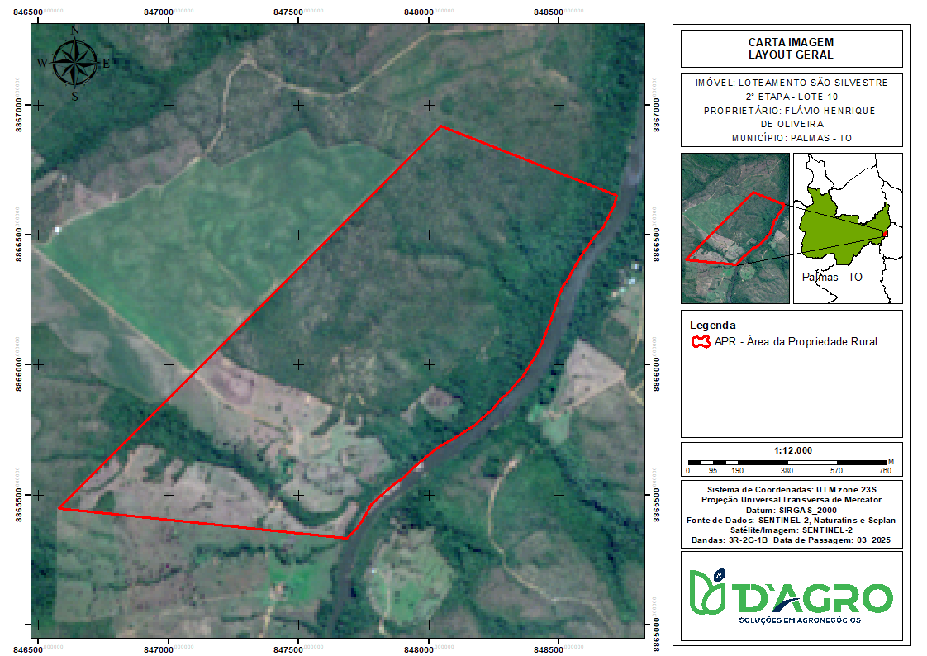
GEOMETRIA DO TERRENO
POLÍGONO REGULAR |  | POLÍGONO IRREGULAR

4. CARACTERÍSTICAS DO TERRENO
ÁREA (ha) |  | 159,2512 |  |  | ÁREA CONSTRUÍDA (m²) |  |  |  |  |  |  | 532,4
DECLIVIDADE
A |  | B |  |  |  | C |  |  | D |  |  | E |  |  | F
AB |  | BA |  |  |  | BC |  |  | CB |  |  | CD |  |  | DC
SUPERFÍCIE DO SOLO
SECO |  |  |  | ÚMIDO |  |  |  |  |  | ALAGADIÇO

Parecer Jurídico-ambiental Matrícula 154.725
Possui Georreferenciamento?
Sim |  |  |  | Não |  |  |  |  | Código Geo |  | e8ed7bf5-a923-44db-ac10-ea5882ffe497
CAR |  |  |  | TO-1708205-77DD.F2AA.6D48.46C9.BC25.DB09.3856.3C2B
Proprietário(s) |  |  |  |  |  |  | Flávio Henrique De Oliveira |  |  |  |  | CPF | 555.144.726-04
 |  |  |  |  |  |  | Ducenéia Borges De Oliveira |  |  |  |  | CPF | 640.510.566-00
Possui Alienação Fiduciária?
Sim |  |  | Não
Averbação
Outras observações documentais
 |  |  |  |  |  |  |  |  |  | Conforme Lei 10.267/01 imóveis acima de 25 hectares possuem obrigatoriedade de confecção de georreferenciamento, sendo imprescindível para desmembramento e transferência.

Bioma no qual a propriedade rural está inserida
Amazônia |  | Pampa
Cerrado |  | Pantanal
Caatinga |  | Mata Atlântica

O imóvel está inserido em Área de Proteção Ambiental - APA?
Sim |  | Não |  | Qual?

Possui Passivo Ambiental?
Sim |  | Não
Embargo
Déficit de Reserva Legal
Alerta MapBiomas
Detalhamento:

____________________________________________
ASSINATURA

ÍNDICE
1 – SOLICITANTE 5
2 – OBJETIVO 5
3 – FINALIDADE 5
4 – PROPRIETÁRIO 5
5 – PRESSUPOSTOS, RESSALVAS E FATORES LIMITANTES 5
6 – IDENTIFICAÇÃO E CARACTERIZAÇÃO DO IMÓVEL AVALIANDO 6
6.1 – Localização 6
6.2 – Acesso 6
6.3 – Caracterização da Região 7
6.4 – Descrição do imóvel 9
6.4.1 – Relevo/Declividade 10
6.4. – Descrição das Edificações e Benfeitorias 13
7 – DIAGNÓSTICO DE MERCADO 14
8 – METODOLOGIA 14
8.1 – Método Comparativo Direto de Dados de Mercado Erro! Indicador não definido.
8.2 – Aproveitamento Eficiente Erro! Indicador não definido.
9 – ESPECIFICAÇÃO DA AVALIAÇÃO Erro! Indicador não definido.
9.1 – Grau de Fundamentação Erro! Indicador não definido.
9.2 – Grau de Precisão Erro! Indicador não definido.
9.3. GRAU DE PRECISÃO 18
10 – RESULTADO DA AVALIAÇÃO 19
11 – CONCLUSÃO: 20

1 – SOLICITANTE

Fomos solicitados pelo Sr. Flávio Henrique de Oliveira, para avaliar um imóvel rural, denominado Lote 10 do São Silvestre 2ª etapa, localizado em Palmas – TO.

2 – OBJETIVO

O objetivo dessa peça técnica é aferir os valores de mercado e de liquidação forçada por meio do método comparativo de dados de mercado, referente ao imóvel Lote 10 do São Silvestre 2ª etapa, localizado em Palmas – TO.

3 – FINALIDADE

Garantia bancária.

4 – PROPRIETÁRIO

Em conformidade com o exposto na matrícula de nº 154.725, o Sr. Flávio Henrique de Oliveira inscrito sob o CPF nº 555.144.726-04, é o proprietário do imóvel rural denominado Lote 10 do São Silvestre 2ª etapa, casado com a Sra. Ducenéia Borges de Oliveira, inscrita no CPF nº 640.510.566-00.

5 – PRESSUPOSTOS, RESSALVAS E FATORES LIMITANTES

Este Laudo fundamenta-se no que estabelecem as normas técnicas da ABNT, Avaliação de Bens, NBR 14653 – Parte 1 (Procedimentos Gerais/Revisão 2019) e Parte 3 (Imóveis Rurais/Revisão 2011), e baseia-se na documentação fornecida referente ao imóvel localizado em Palmas - TO, situação na qual o Sr. Flávio Henrique de Oliveira solicita a avaliação do mesmo. Quanto às edificações e benfeitorias existentes no imóvel são considerados os quantitativos de projetos existentes (se existirem), informações constatadas in loco quando da vistoria ao imóvel, realizada em 17 de março de 2025 e sendo, dessa forma, adotadas na presente avaliação como oficiais, por premissa, consideradas como válidas.
Também, utilizamos como referência no decorrer dos trabalhos elementos documentais e informações prestadas por terceiros, admitidas como confiáveis, corretas e de boa fé.

6 – IDENTIFICAÇÃO E CARACTERIZAÇÃO DO IMÓVEL AVALIANDO

6.1 – Localização

Zona Rural, Município de Palmas – TO.

Coordenadas:
Latitude: 10°14'45.39"S
Longitude: 47°49'43.77"O

6.2 – Acesso
O acesso a propriedade se dá saindo do município de Palmas - TO, sentido ao distrito de Buritirana, segue na direção leste na TO-030 percorra 15,6 quilometros, até chegar no distrito de Taquaruçu, então siga pela TO-030 e na rotatória pegue a segunda saída e matenha-se na TO-030 e percorra 35,9 quilometros até o distrito de Buritirana, então permaneça na TO-030 por mais 1,53 quilômetros, então vire a esquerda na estrada vicinal nas coordenadas (lat. 10°15'16,02" S e long. 47°52'23,46"O) percorra 4,24 quilômetros, então vire a direita na estrada vicinal nas coordenadas (lat. 10°14'20,38"S e long. 47°50'16,78"O) percorra 1,34 quilômetros até a sede da propriedade nas coordenadas (lat. 10°14'45,33"S e 47°49'43,69"O).
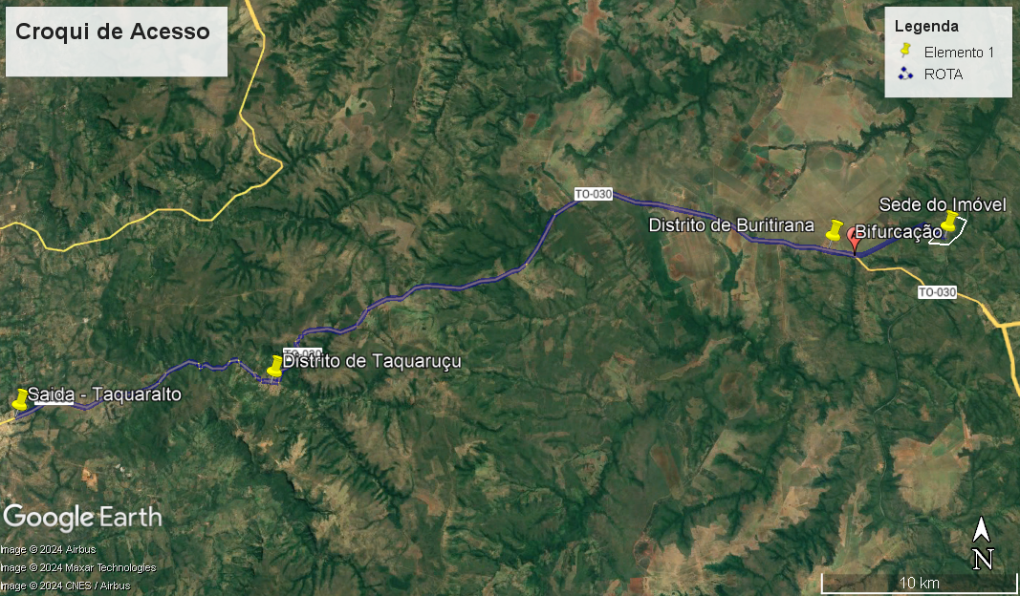

6.3 – Caracterização da Região
A região de Palmas, capital do Estado do Tocantins, está localizada na região central do estado e integra o bioma Cerrado, destacando-se por sua vegetação predominante de savana e clima tropical. O município possui relevo suavemente ondulado, com altitudes variando entre 200 e 300 metros, predominando áreas propícias ao uso agropecuário e ao parcelamento urbano.
O clima é do tipo Aw, segundo a classificação de Köppen, caracterizado por uma estação seca bem definida (de maio a setembro) e outra chuvosa (de outubro a abril), com temperaturas médias anuais em torno de 27 °C. A precipitação média anual varia entre 1.400 mm e 1.800 mm. A região conta com significativa disponibilidade hídrica, com destaque para o lago formado pela Usina Hidrelétrica de Lajeado e os rios Tocantins e Taquaruçu Grande.
Palmas apresenta infraestrutura urbana consolidada, sendo um centro administrativo, político e econômico do estado. Possui acessos rodoviários pelas BRs-010, 153 e TO-050, além de contar com o Aeroporto Brigadeiro Lysias Rodrigues. O município exerce forte influência regional, impulsionando o comércio, os serviços e atividades agropecuárias em seu entorno, inclusive nas zonas rurais.
A zona rural de Palmas apresenta vocação consolidada para a agropecuária, com destaque para:
- Pecuária de corte: predominante no município, com criação extensiva e, em áreas mais estruturadas, sistemas de semi-confinamento e integração lavoura-pecuária (ILP). A pecuária leiteira também está presente, ainda que em menor escala, com produção voltada ao mercado local.
- Agricultura de grãos: em expansão nos últimos anos, impulsionada por fatores como topografia favorável, disponibilidade de terras, tecnologia e acesso a insumos. Culturas como soja, milho e sorgo têm ganhado espaço, especialmente em áreas com maior tecnificação.
- Fruticultura e horticultura: desenvolvidas em menor escala, com foco em abastecimento local. Culturas como banana, mamão, maracujá, melancia, além de hortaliças, estão presentes nas proximidades de núcleos urbanos e em projetos de agricultura familiar.
- Silvicultura e sistemas agroflorestais: ainda incipientes, mas com potencial de expansão, principalmente em áreas de proteção permanente e recuperação de passivos ambientais.
O município também é contemplado por políticas públicas e programas de incentivo à regularização ambiental e produtiva, com atuação de instituições como Ruraltins, SEAGRO e entidades do setor agroindustrial.

6.4 – Descrição do imóvel
Trata-se de um imóvel rural de Matrícula nº 154.725, com área total de 159,2512 ha, destes, 35% são separados para Reserva Legal, totalizando uma área de 55,8725 ha, o imóvel possui ótimo abastecimento hidrográfico, uma vez que se encontra às margens do Rio das Balsas, a sua Área de Preservação Permanente – APP ocupa uma área 12,3%, totalizando 19,65 ha da integralidade do imóvel.
A atividade exercida na propriedade é voltada para pecuária bovina, contando com uma casa sede, curral bem estruturado e mais 3 edificações de apoio à prática da bovinocultura.
Uma melhor percepção do imóvel pode ser obtida através da tabela e das imagens a seguir:
AVALIANDA
Proprietário(s) |  |  | Flávio Henrique de Oliveira |  | Contato: | -
Localização do Imóvel: |  |  | Palmas - TO |  | Situação: | Boa
Área do Imóvel (ha): |  |  | 159,2512 |  | Benfeitoria: | Média
 | Hidrografia: |  | Muito Bom |  | Data: | 28/05/2025
 | Matrícula: |  | 154.725 |  | Outros:
Nota Agronômica da Amostra
Classe de Solo |  |  | Área (ha) | % do Imóvel | Nota Agronômica
IV |  |  | 46,1538 | 28,98% | 1,00
 | VI |  | 36,7351 | 23,07% | 0,80
 | VIII |  | 76,3623 | 47,95% | 0,60
SOMATÓRIA |  |  | 159,2512 | 100,00% | 0,7621

IMAGENS DE SATÉLITE DA PROPRIEDADE RURAL
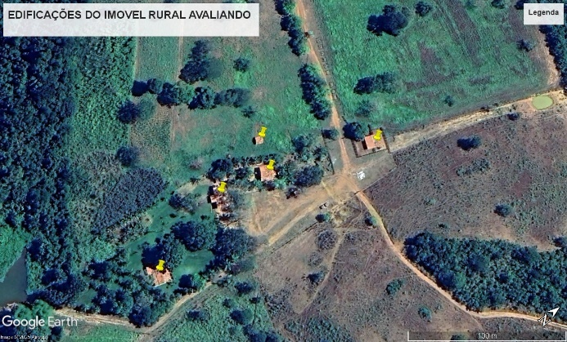 | 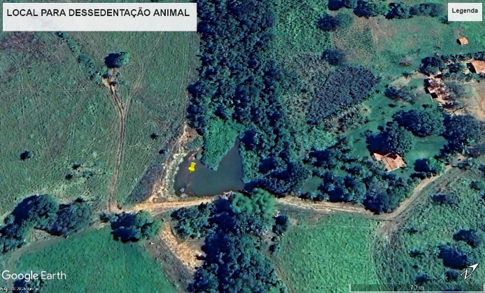
Edificações no interior do imóvel | Açude para dessedentação animal

6.4.1 – Relevo/Declividade
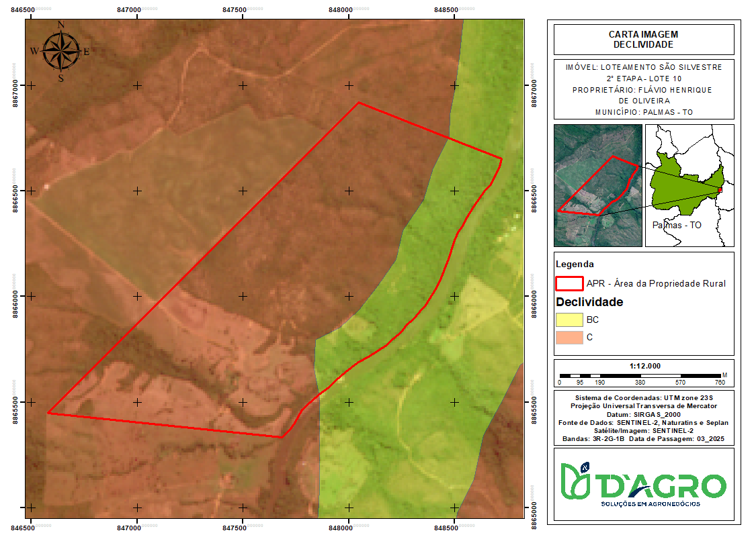
A área apresenta declividades nas classes BC (9–12%) e C (12–20%), consideradas moderadamente ondulada e ondulada, respectivamente. Essas condições impõem restrições ao uso mecanizado e exigem práticas conservacionistas, como plantio em contorno, terraceamento e cobertura do solo. São aptas para pastagens manejadas e cultivos adaptados, desde que com manejo adequado do solo e da água.

6.4.2 – Hidrografia
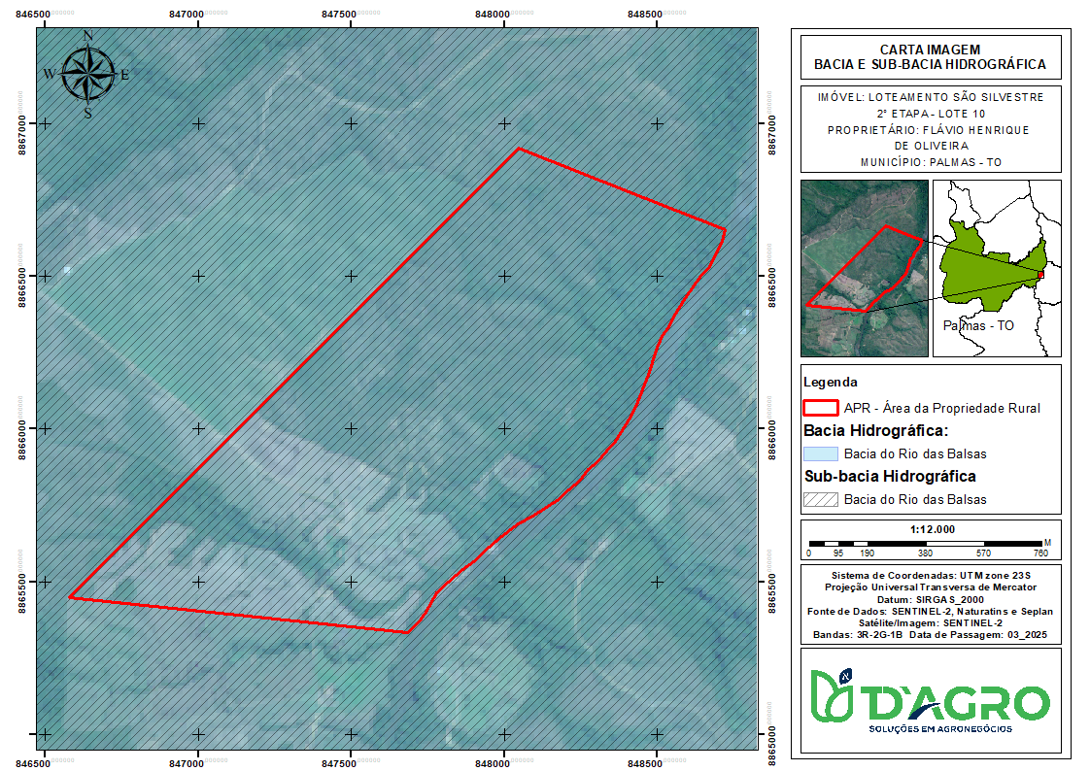
A região do imóvel é abrangida pela Bacia do Rio das Balsas e pela Sub-bacia do Rio das Balsas. O corpo hídrico abastece em abundância a propriedade referida, uma vez que esta está às margens do rio.

6.4.3 – Solo/pedologia
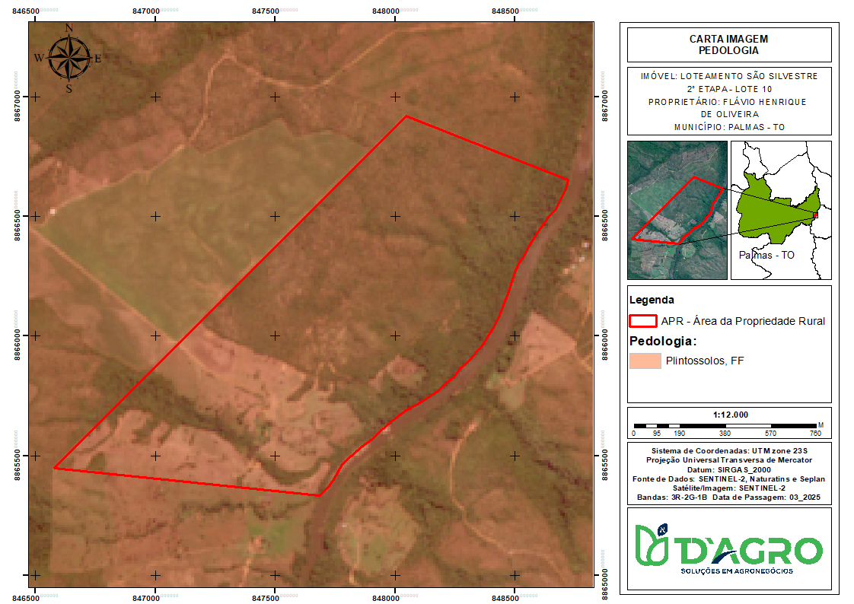
A pedologia na região é predominada por Plintossolos, FF.
Os Plintossolos são solos caracterizados pela presença de plintita, uma forma de concreção ferruginosa que se forma em ambientes sazonalmente saturados por água, com intensa atividade de ferro. Quando expostos ao ar e submetidos ao secamento, esses materiais se tornam duros e irreversíveis, o que limita significativamente a penetração das raízes e a percolação da água.
QUALIDADES | LIMITAÇÕES
- Boa resistência à erosão em áreas com plintita endurecida | - Má drenagem e tendência ao encharcamento superficial
- Terrenos predominantemente planos, favoráveis à mecanização | - Presença de concreções endurecidas que limitam a profundidade radicular
- Possível fertilidade natural moderada em certos contextos geológicos | - Dificuldade para o cultivo de espécies exigentes e culturas perenes

6.4.4 – Potencial de Utilização do Imóvel
O imóvel já se encontra em utilização/produção. Com sua atividade voltada para a pecuária bovina, a propriedade tem grande potencial de crescimento futuro e permanência no mercado do agronegócio, uma vez que o Lote 10 do São Silvestre 2ª etapa possui um excelente abastecimento de água, fácil acesso, solo apto para pastagens e infraestrutura.

6.4. – Descrição das Edificações e Benfeitorias
No imóvel foi observada a seguinte benfeitoria:

Galpão de Armazenamento de maquinários, fertilizantes e sementes.
BENFEITORIA | DESCRIÇÃO
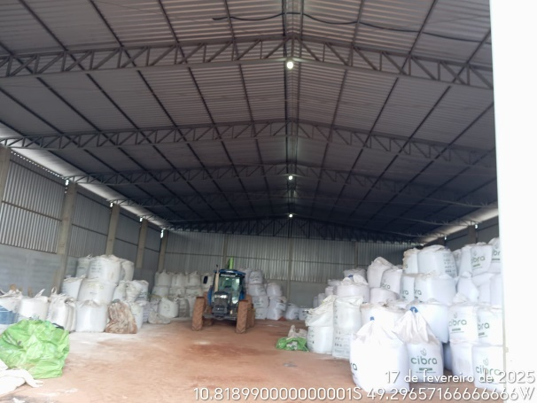 | - Comprimento: 20,0 m  - Largura: 10,0 m  - Altura: 10,0 m  - Área Total: 200,0 m²
 | O galpão é ideal para armazenamento e organização de bags de fertilizantes e sementes para plantio, além de alocar os maquinários da propriedade.
 | Estado de Conservação:
 | Bom |  | Mediano
 | Ruim

7 – DIAGNÓSTICO DE MERCADO
Considerando a retomada da atividade econômica que vem ocorrendo em nosso país, com um incentivo dos governos municipal e federal na construção de novas edificações residenciais, comerciais e industriais, o município encontra-se com um desempenho normal, havendo na cidade um número significativo de transações imobiliárias, com absorção considerada normal. A liquidez do imóvel avaliando é considerada como média, estando o desempenho do mercado normal.

8 – METODOLOGIA
O método adotado para a avaliação do imóvel é o Direto de Dados de Mercado que identifica o valor do bem por meio de cálculos estatísticos baseados em imóveis semelhantes ao avaliando dos valores de seus componentes.
Para a avaliação da área de terreno, procedemos a pesquisas junto ao mercado imobiliário local e corretores atuantes que transacionam imóveis semelhantes ao do objeto da presente avaliação.
Conforme pesquisa realizada na região do imóvel avaliando, para apuração de valor venal de mercado de terrenos, verificamos ser possível a utilização neste trabalho do Método Comparativo Direto de Dados de Mercado, que deve ter a preferência, sempre que possível, de acordo com a recomendação constante da NBR 14.653-3, em seu item 8.1.1:

“... Para a identificação do valor de mercado, sempre que possível preferir o Método Comparativo Direto de Dados de Mercado”.

8.1 – Método Comparativo Direto de Dados de Mercado

Conforme item 7.3.1 da NBR 14.653-1, a conceituação do método é a seguinte: “Identifica o custo do bem por meio de tratamento técnico dos atributos dos elementos comparáveis, constituintes da amostra”.
É condição fundamental para aplicação deste método a existência de um conjunto de dados que possa ser tomada, estatisticamente, como amostra do mercado imobiliário.

8.2 – Aproveitamento Eficiente

O princípio que norteou o trabalho avaliatório foi o do aproveitamento eficiente, determinado por análise do mercado imobiliário, cujo conceito encontra-se assim definido pela ABNT NBR 14653-3: “Aquele recomendável e tecnicamente possível para o local, numa data de referência, observada a tendência mercadológica nas circunvizinhanças, entre os diversos usos permitidos pela legislação pertinentes”.

9 – ESPECIFICAÇÃO DA AVALIAÇÃO

9.1 – Grau de Fundamentação

No desenvolvimento do presente trabalho foi aplicado tratamento dos dados por homogeneização através de fatores, fundamentados por estudos conforme o item 8.2.1.4.2, da norma em questão.

TABELA 3 – Grau de fundamentação no caso de utilização do tratamento por fatores – Item 9.2.2 – ABNT NBR 14653-3

ITEM | DESCRIÇÃO | GRAU
 |  | III | II | I
2 | Quantidade mínima de dados efetivamente utilizados | 12 | 5 | 3
3 | Apresentação dos dados | Atributos relativos a todos os dados e variáveis analisados na modelagem, com foto | Atributos relativos a todos os dados e variáveis analisados na modelagem | Atributos relativos aos dados e variáveis efetivamente utilizados no modelo
4 | Origem dos fatores de homogeneização | Estudos embasados em metodologia científica | Publicações | Análise do avaliador
5 | Intervalo admissível de ajuste para o conjunto de fatores | 0,80 a 1,25 | 0,70 a 1,40 | 0,50 a 2,00
ª No caso de utilização de menos de cinco dados de mercado, o intervalo admissível de ajuste é de 0,80 a 1,25,pois é desejável que, com um número menor de dados de mercado, a amostra seja heterogênea.

O atendimento a cada exigência do Grau I vale um ponto, do Grau II, dois pontos, do Grau III, três pontos. O enquadramento global do Laudo deve considerar a soma de pontos obtidos para o conjunto de itens, atendendo a tabela 3.
Neste trabalho foram contabilizados 10 pontos, correspondentes à soma de pontos dos itens atingidos e acima destacados.

TABELA 4 – Enquadramento do laudo segundo seu grau de fundamentação no caso de utilização de tratamento por fatores – Item 9.2.2.2 – ABNT NBR 14653-3

GRAUS | III | II | I
Pontos mínimos | 13 | 8 | 5
Itens obrigatórios | 2, 4 e 5 no grau III e os demais no mínimo no grau II | 2, 4 e 5 no grau II e os demais no mínimo no grau I | Todos, no mínimo no grau I

GRAU DE FUNDAMENTAÇÃO

Com base nos parâmetros especificados pelas tabelas 3 e 4 da ABNT, NBR 14653-3, embora tenhamos alcançado 06 pontos e atendido as exigências da norma no grau ll todos os itens atendem à exigência da norma no grau II, consequentemente, o trabalho avaliatório será enquadrado no GRAU II.

9.2 – Grau de Precisão

TABELA 5 – Grau de precisão nos casos de utilização de modelos de regressão linear ou do tratamento por fatores – Item 9.2.3 – ABNT NBR 14653-3

DESCRIÇÃO | GRAU
 | III | II | I
Amplitude do intervalo de confiança de 80% em torno da estimativa de tendência central | ≤ 30% | ≤ 40% | ≤ 50%

9.3. GRAU DE PRECISÃO

Considerando os parâmetros especificados na tabela 1 da ABNT NBR 14653-3, referente ao grau de precisão, o presente trabalho está enquadrado no Grau II.

10 – RESULTADO DA AVALIAÇÃO

Conforme a NBR 14653-1, Avaliação de Bens, Parte-1: Procedimentos Gerais, item 3.1.9 e NBR 14653-2, Avaliação de Bens, Parte-3: Imóveis Rurais, item A5 (Anexo A), o Campo de Arbítrio é o intervalo compreendido entre o valor máximo e o mínimo dos preços homogeneizados, efetivamente utilizados no tratamento, limitado a 15% do valor calculado, dentro do qual se pode arbitrar, pelo avaliador, o valor mais representativo do bem.
De acordo com a análise do diagnóstico de mercado apurado e levantamentos realizados, com base na identificação da realidade mercadológica da região onde se encontra situado o imóvel, os valores mínimo, médio e máximo que espelham o valor venal de mercado foram discriminados de acordo com a amplitude do intervalo de confiança de 80% em torno do valor central da estimativa.
VALORES ALCANÇADOS NA AVALIAÇÃO
ITEM | Área  (ha) | Valor Mínimo (R$) | Valor Médio  (R$) | Valor Máximo (R$)
Fazenda | 1.201,0832 | R$ 2.186.000,00 | R$ 2.732.000,00 | R$ 3.279.000,00
Valor Venal Adotado |  |  | R$ 2.732.000,00
Valor de Liquidação Forçada Adotado |  |  | R$ 1.832.000,00

11 – ENCERRAMENTO:

Ante o exposto e de acordo com a análise técnica realizada, informamos que o valor Venal mais representativo para o imóvel em questão é de R$ 2.732.000,00 (Dois milhões setecentos e trinta e dois mil reais). Já o valor de liquidação forçada obtido foi de R$ 1.832.000,00 (Um milhão oitocentos e trinta e dois mil reais).
O presente laudo foi elaborado constando 20 (vinte) folhas digitadas, numeradas e rubricadas, sendo a última datada, assinada e os anexos na parte final.

Palmas - TO, 28 de maio de 2025.

Eng. Marcos Felipe Oliveira Sousa
CREA 333267/D-TO

Eng. Luhan Marcos Pereira Lustosa
CREA 326186/D-TO

D’AGRO SOLUÇÕES EM AGRONEGÓCIOS
CNPJ 60.087.243/0001-30
CREA 1000102812

ANEXOS
ANEXO I – RELATÓRIO FOTOGRÁFICO
ANEXO II – DOCUMENTAÇÃO DO IMÓVEL
ANEXO III – PARÂMETROS DE AVALIAÇÃO E MEMORIAL DE CÁLCULO

ANEXO I - RELATÓRIO FOTOGRÁFICO

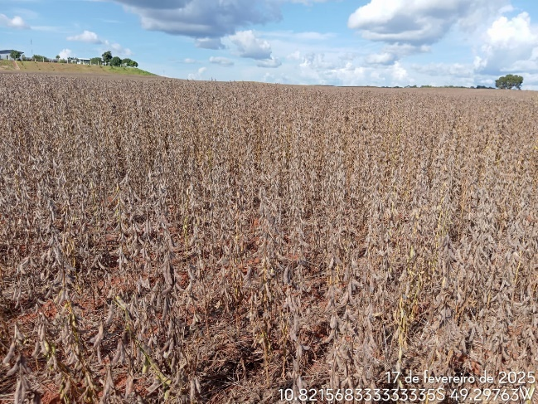

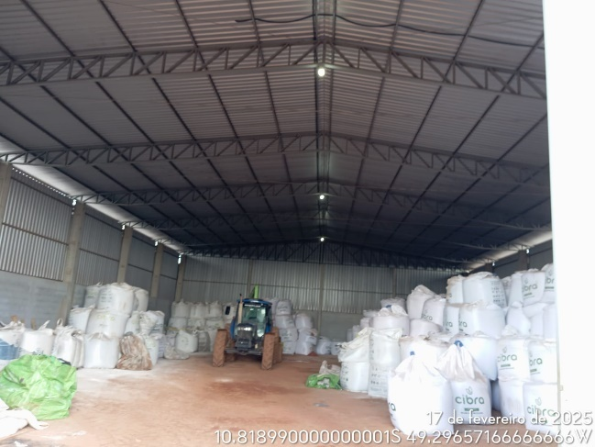
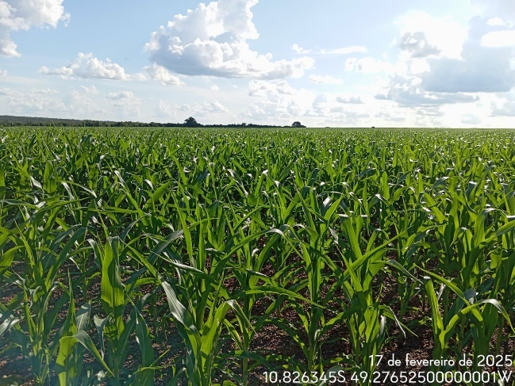
Galpão de armazenamento
Medidas (m): 20x10
Área total: 200 m²
Lavoura de soja dessecada para colheita.
Lavoura de Milho

ANEXO II – DOCUMENTAÇÃO DO IMÓVEL
CERTIDÃO DE INTEIRO TEOR MATRÍCULA 154.725
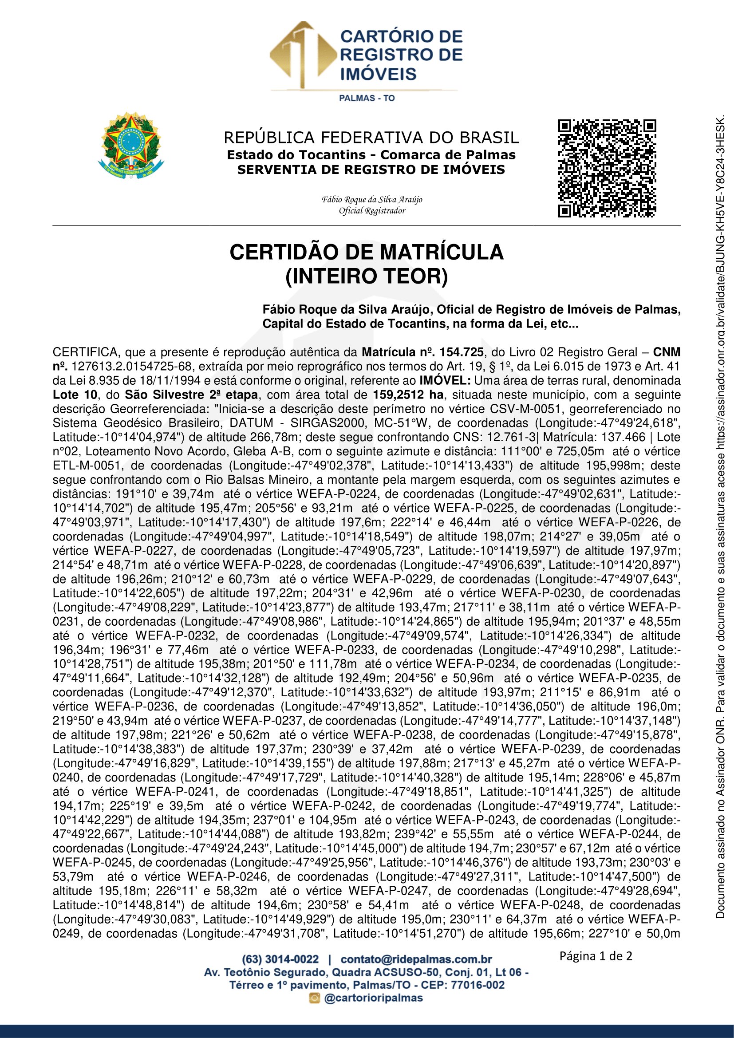

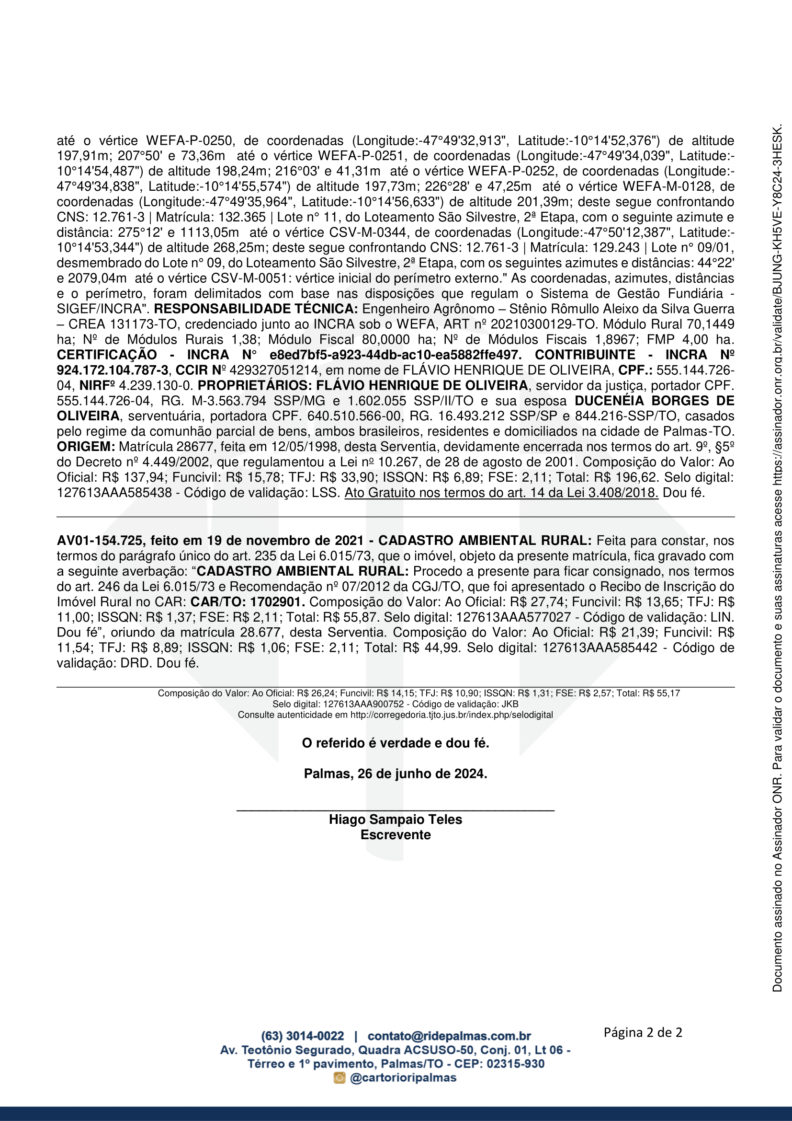

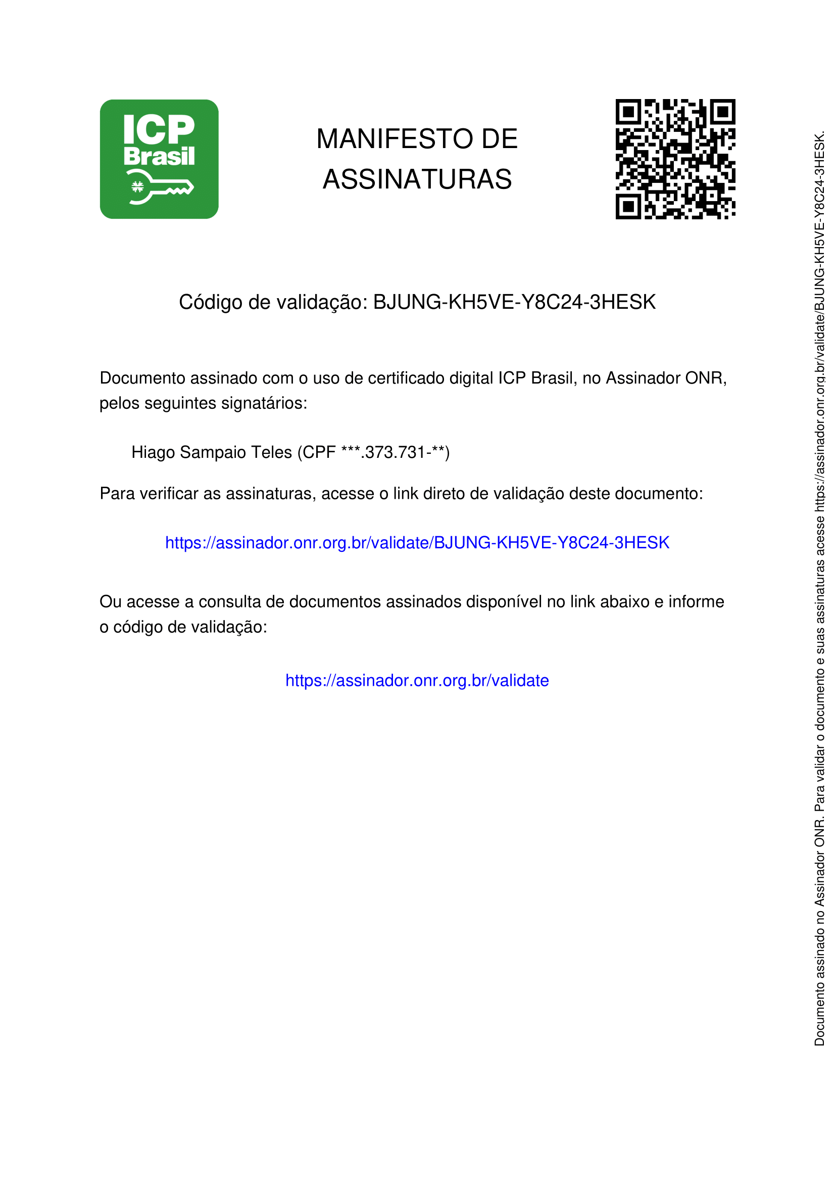

RECIBO DO CADASTRO AMBIENTAL RURAL – CAR
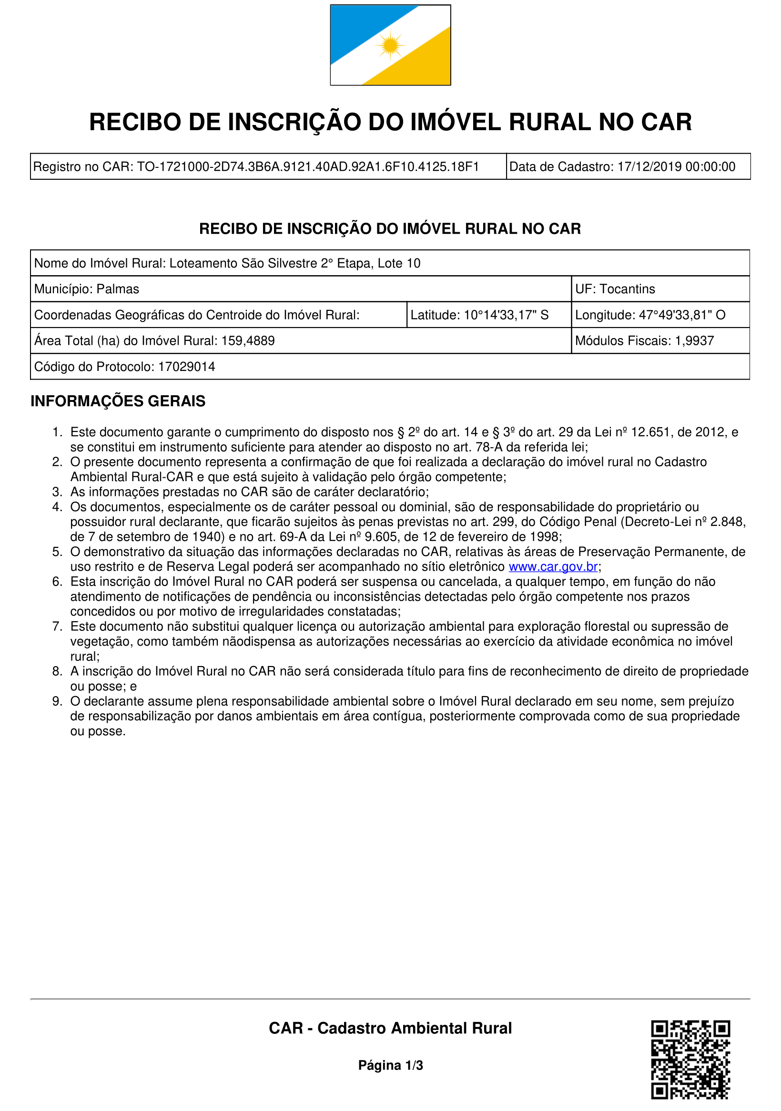

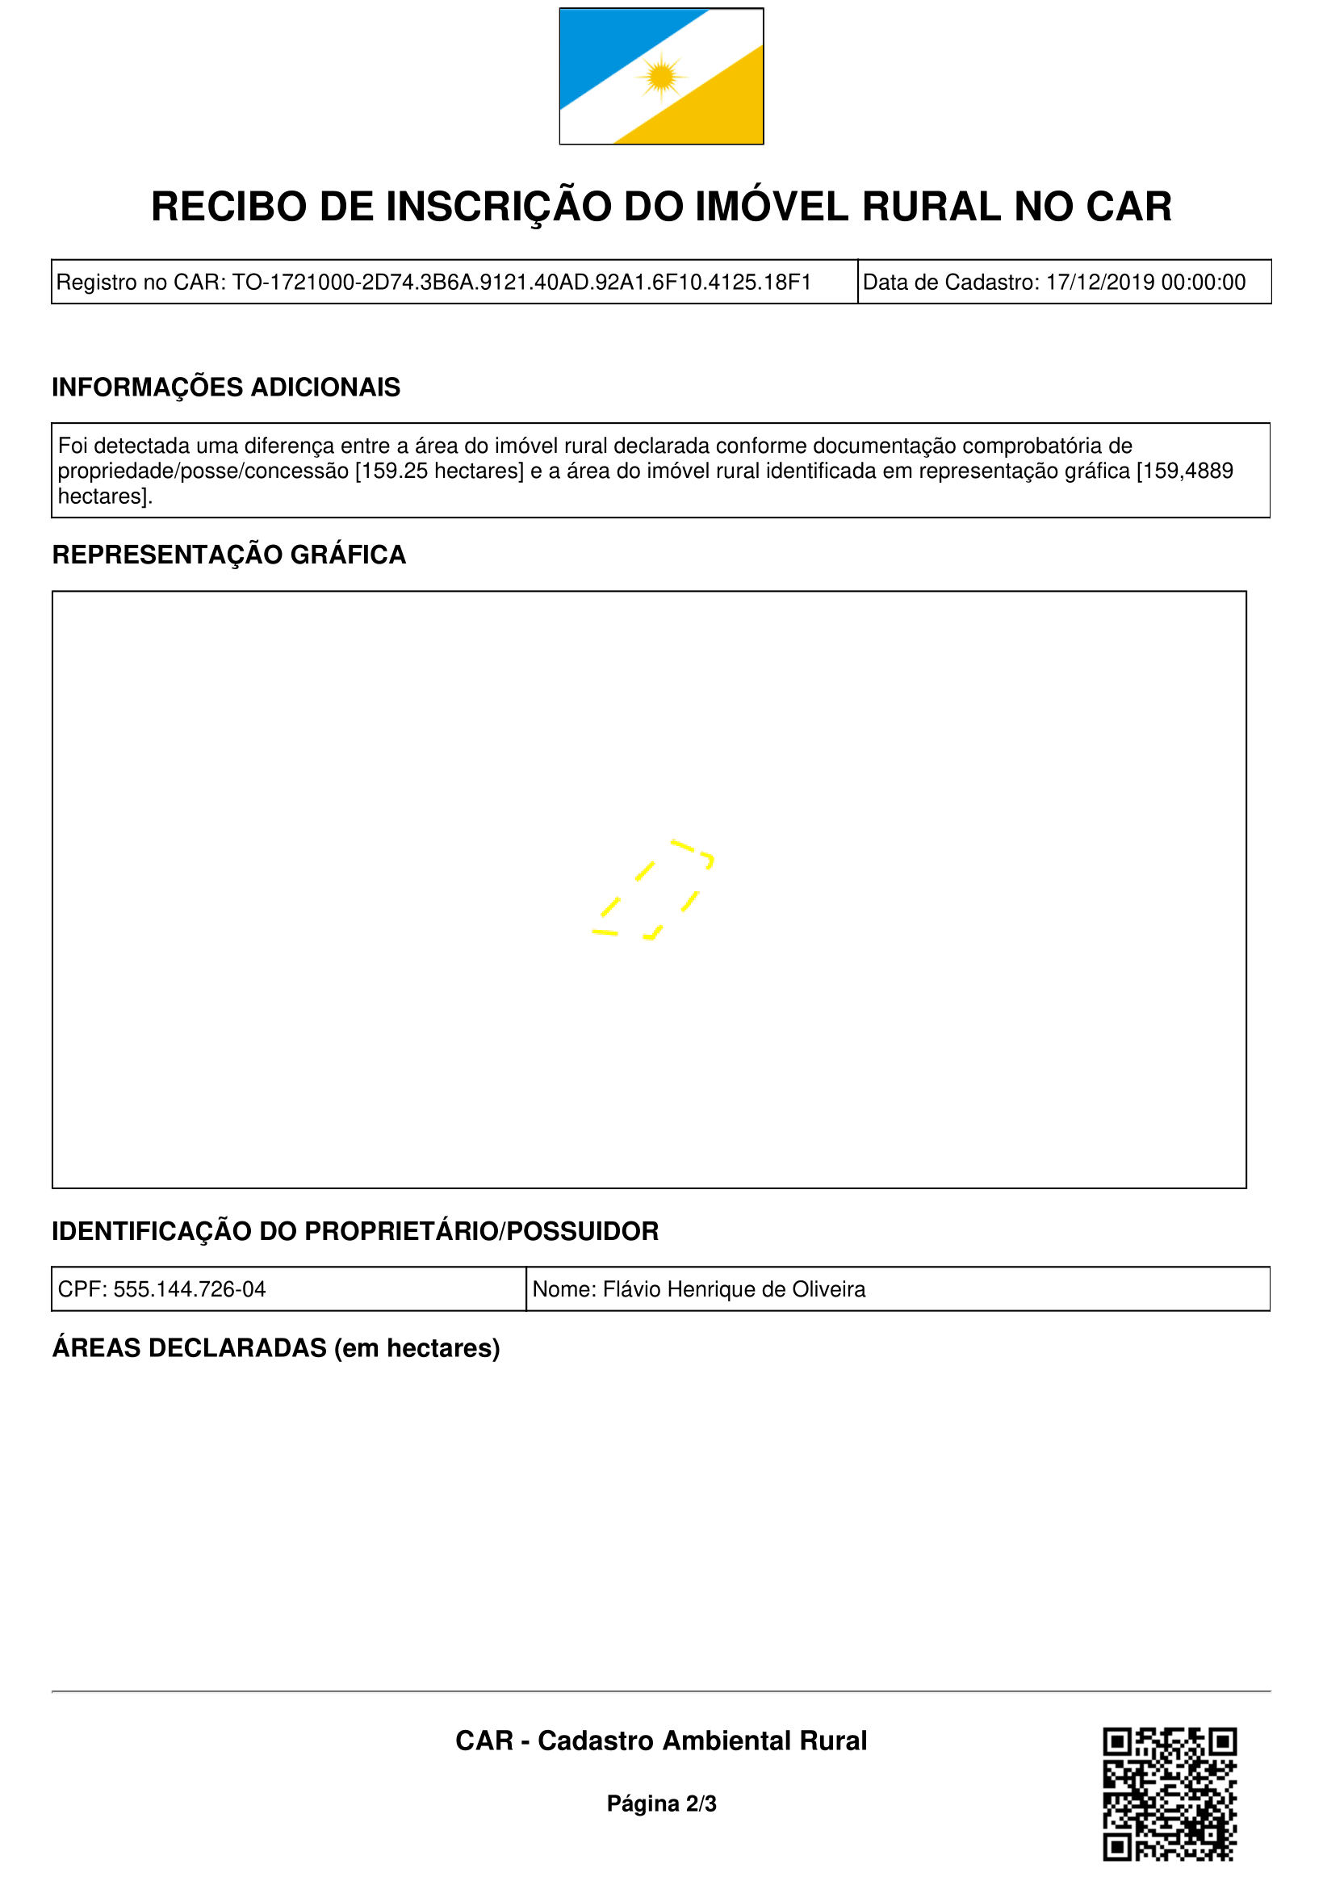

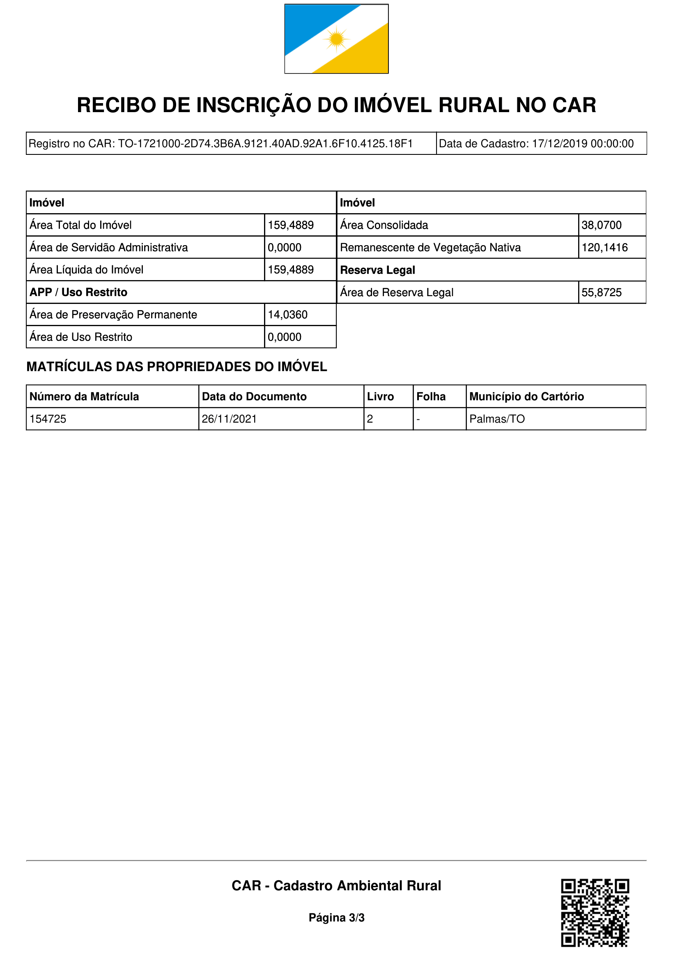

ANEXO III – PARÂMETROS DE AVALIAÇÃO E MEMORIAL DE CÁLCULO
Benfeitoria
BENFEITORIAS | Fatores
MUITO ACIMA DA MÉDIA | 1,2
ACIMA DA MÉDIA | 1,1
MÉDIA | 1,0
ABAIXO DA MÉDIA | 0,9
MUITO ABAIXO DA MÉDIA | 0,8
SEM BENFEITORIA | 0,7

Depreciação de benfeitorias
ÍNDICES DE DEPRECIAÇÃO FÍSICA E FUNCIONAL
Depreciação Física | Depreciação Funcional
 | Adequada | Inadequada | Superada | Total
Ótimo | 1 | 0,75 | 0,5 | 0,2
Bom | 0,8 | 0,6 | 0,4 | 0,16
Regular | 0,6 | 0,45 | 0,3 | 0,12
Precária | 0,4 | 0,3 | 0,2 | 0,08
Mau | 0,2 | 0,15 | 0,1 | 0,04
- Adequada = edificação está perfeitamente adequada à sua utilização; está 100% aproveitada e/ou funcional e/ou utilizada, considerando o imóvel e a região num período de um ano agrícola;
- Inadequada = edificação está parcialmente adequada à sua utilização; aproximadamente 75% de sua capacidade é aproveitada e/ou funcional e/ou utilizada, considerando o imóvel e a região num período de um ano agrícola;
- Superada = edificação está superada, considerando as recomendações técnicas atuais, mas aproximadamente 50% de sua capacidade ainda é aproveitada e/ou funcional e/ou utilizada, considerando o imóvel e a região num período de um ano agrícola;
- Total = edificação não tem utilidade nenhuma, servindo apenas como fonte de material usado; 20% aproveitada e/ou funcional e/ou utilizada, considerando o imóvel e a região num período de um ano agrícola.

Uso do solo
Classe | Características | Fatores
I | Terras cultiváveis aparentemente sem problemas especiais de conservação. | 1,30
II | Terras cultiváveis com problemas simples de conservação. | 1,20
III | Terras cultiváveis com problemas complexos de conservação. | 1,10
IV | Terras cultiváveis apenas ocasionalmente ou em extensão limitada, com sérios problemas de conservação. | 1,00
V | Terras cultiváveis apenas em casos de algumas culturas permanentes e adaptadas em geral para pastagens ou reflorestamento, encharcamento permanente, afloramento de rochas, sem necessidade de práticas especiais de conservação. | 0,90
VI | Terras cultiváveis apenas em casos especiais de algumas culturas permanentes e adaptadas em geral para reflorestamento, com problemas simples de conservação. | 0,80
VII | Terras cultiváveis apenas em casos especiais de algumas culturas permanentes e adaptadas em geral para pastagem ou reflorestamento, com problemas complexos de conservação. | 0,70
VIII | Terras impróprias para cultura, pastagem ou reflorestamento, devendo servir apenas como abrigo de fauna silvestre, como ambiente para recreação ou para fins de armazenamento de água. Áreas com qualquer tipo de restrição legal de uso ou exploração. | 0,60

Classificação das terras quanto a aptidão de acordo com O Manual brasileiro para levantamento da capacidade de uso da terra – Escritório Técnico de Agricultura- Brasil /Estados Unidos 1971:
• CLASSE I - São terras que têm nenhuma ou somente muito pequenas limitações permanentes ou riscos de depauperamento. São próprias para culturas anuais climaticamente adaptadas, com produção de colheitas entre médias e elevadas, sem práticas ou medidas especiais de conservação do solo. Normalmente, são solos profundos, de fácil mecanização, com boa retenção de umidade no perfil e fertilidade de média a alta. São áreas planas ou com declividades muito suaves, sem riscos de inundação e sem grandes restrições climáticas. Não há afloramentos de rocha, nem o lençol de água é permanentemente elevado ou qualquer outra condição que possa prejudicar o uso de máquinas agrícolas. Dependendo de bons sistemas de manejo, podem mesmo ser cultivadas com plantas que facilitem a erosão, como o algodão, milho ou mandioca, plantadas em linhas retas, sem perigo apreciável de erosão acelerada.

• CLASSE II - Consiste em terras que têm limitações moderadas para o seu uso. Estão sujeitas a riscos moderados de depauperamento, mas são terras boas, que podem ser cultivadas desde que lhes sejam aplicadas práticas especiais de conservação do solo, de fácil execução, para produção segura e permanente de colheitas entre médias e elevadas, de culturas anuais adaptadas à região. A declividade já pode ser suficiente para provocar enxurradas e erosão. Em terras planas, podem requerer drenagem, porém sem necessidades de práticas complexas de manutenção dos drenos. Podem enquadrar-se nessa classe também terras que não tenham excelente capacidade de retenção de água. Cada uma dessas limitações requer cuidados especiais, como aração e plantio em contorno, plantas de cobertura, cultura em faixas, controle de água, proteção contra enxurradas advindas de glebas vizinhas, além das práticas comuns já referidas para a classe l, como rotações de cultura e aplicações de corretivos e fertilizantes.

• CLASSE III - São terras que, quando cultivadas sem cuidados especiais, são sujeitas a severos riscos de depauperamento, principalmente no caso de culturas anuais. Requerem medidas intensas e complexas de conservação do solo, a fim de poderem ser cultivadas segura e permanentemente, com produção média a elevada, de culturas anuais adaptadas. Os principais fatores limitantes são a declividade (moderada), drenagem eficiente, escassez de água no solo (regiões semiáridas não irrigadas) e pedregosidade. Frequentemente, essas limitações restringem muito a escolha das espécies a serem cultivadas, ou à época do plantio ou operações de preparo e cultivo do solo.

• CLASSE IV - São terras que têm riscos ou limitações permanentes muito severas quando usadas para culturas anuais. Os solos podem ter fertilidade natural boa ou razoável, mas não são adequados para cultivos intensivos e contínuos. Usualmente, devem ser mantidos com pastagens, mas podem ser suficientemente boas para certos cultivos ocasionais (na proporção de um ano de cultivo para cada quatro a seis de pastagens) ou para algumas culturas anuais, porém com cuidados muito especiais. Tais terras podem ser caracterizadas pelos seguintes aspectos: declive íngreme, erosão severa, obstáculos físicos, como pedregosidade ou drenagem muito deficiente, baixa produtividade, ou outras condições que as tornem impróprias para o cultivo motomecanizado regular. Em algumas regiões onde a escassez de chuvas seja muito sentida, de tal maneira a não serem seguras as culturas sem irrigação, as terras deverão ser classificadas na Classe IV.

• CLASSE V - São terras planas ou com declives suaves praticamente livres de erosão, mas impróprias para serem exploradas com culturas anuais, podendo, com segurança, ser apropriadas para pastagens, florestas, ou mesmo para algumas culturas permanentes, sem a aplicação de técnicas especiais. Embora apresentando praticamente planas e não sujeitas à erosão, não são adaptadas para exploração com culturas anuais comuns, em razão de impedimentos permanentes, tais como muito baixa capacidade de armazenamento de água, encharcamento (sem possibilidade de ser corrigido), adversidade climática, frequente risco de inundação, pedregosidade ou afloramento de rochas. Em alguns casos é possível o cultivo exclusivo de arroz; mesmo assim com risco de insucesso pelas limitações advindas, principalmente, do risco de inundação. O solo, entretanto, tem poucas limitações de qualquer espécie, para uso de pastagens ou silvicultura. Podem necessitar de alguns tratos para produções satisfatórias, tanto de forragens como de arbustos e árvores. Entretanto, se tais tratos forem dispensados, não serão sujeitas à erosão acelerada. Por isso, podem ser usadas permanentemente sem práticas especiais de controle de erosão ou de proteção do solo.

• CLASSE VI - Terras impróprias para culturas anuais, mas que podem ser usadas para produção de certos cultivos permanentes úteis, como pastagens, florestas e algumas culturas permanentes protetoras do solo, como seringueira e cacau, desde que adequadamente manejadas. O uso com pastagens ou culturas permanentes protetoras devem ser feito com restrições moderadas, com práticas especiais de conservação do solo, uma vez que, mesmo sob esse tipo de vegetação, são medianamente susceptíveis de danificação pelos fatores de depauperamento do solo. Normalmente as limitações que apresentam, são em razão da declividade excessiva ou pequena profundidade do solo, ou presença de pedras impedindo emprego de máquinas agrícolas. Quando a pluviosidade da região é adequada para culturas, as limitações das classes VI residem, em geral, na declividade excessiva, na pequena profundidade do solo ou na pedregosidade. Nas regiões semiáridas, a escassez de umidade, muitas vezes, é a principal razão para o enquadramento da terra na classe VI.

• CLASSE VII - Terra que, por serem sujeitas a muitas limitações permanentes, além de serem impróprias para culturas anuais, apresentam severas limitações, mesmo para certas culturas permanentes protetoras do solo, pastagens e florestas. Sendo altamente susceptíveis de danificação, exigem severas restrições de uso, com práticas especiais. Normalmente, são muito íngremes, erodidas, pedregosas ou com solos muito rasos, ou ainda com deficiência de água muito grande. Os cuidados necessários a elas são semelhantes aos aplicáveis à classe VI, com a diferença de poder ser necessário maior número de práticas conservacionistas, ou que estas tenham que ser mais intensivas a fim de prevenir ou diminuir os danos por erosão. Requerem cuidados extremos para controle da erosão. Seu uso, tanto para pastoreio como para produção de madeira, requer sempre cuidados especiais.

• CLASSE VIII - Terras impróprias para serem utilizadas em qualquer tipo de cultivo, inclusive de florestas comerciais ou para produção de qualquer outra forma de vegetação permanente de valor econômico. Prestam-se apenas para proteção e abrigo da fauna e flora silvestre, para fins de recreação e turismo ou de armazenamento de água em açudes. Consistem, em geral, em áreas extremamente áridas, ou acidentadas, ou pedregosas, ou encharcadas (sem possibilidade de pastoreio ou drenagem artificial), ou severamente erodidas ou encostas rochosas, ou ainda dunas arenosas. Inclui-se aí a maior parte dos terrenos de mangues e de pântanos e terras muito áridas, que não prestam para pastoreio.
Hidrografia
Muito Bom: Lâmina Útil apropriada para culturas com alta demanda hídrica. Como referência, utilizou-se a cultura de Cana de açúcar e culturas hortícolas.
Bom: Lâmina Útil apropriada para culturas com demanda hídrica moderada, como referência, foi adotada a culturas anuais (milho, feijão, trigo...)
Normal: Lâmina Útil apropriada para pastagens artificiais, e demais culturas com demanda hídrica baixa.
Regular: Representa uma lâmina útil insuficiente para irrigação de culturas agrícolas. Foi adotado em razão de representar uma vazão de curso d’água suficiente para a dessedentação dos animais em pecuária de confinamento.
Ruim: É a mera presença de um curso d’água qualquer na propriedade, insuficiente para atender qualquer uma das situações expostas nos intervalos superiores; entretanto, adequada para pecuária extensiva e fornecimento de água para sede do imóvel, quando for o caso.
Muito Ruim: Representa, obviamente, uma propriedade com ausência de fontes próprias de água.

Situação
Situação | CARACTERÍSTICA
 | Tipo de Estrada | Trafegabilidade | Fatores
Ótima | Pavimentada com asfalto/concreto | Permanente | 1,2
Muito Boa | Pavimentada com cascalhamento/intertravado | Permanente | 1,1
Boa | Não Pavimentada | Permanente | 1
Desfavorável | Não Pavimentada e Servidões de Passagem | Problemas sérios nas Estações chuvosas | 0,9
Má | Servidões com a presença de fechos |  | 0,8
Péssima | Fechos e interceptados por córregos sem pontes | Problemas sérios mesmo nas secas | 0,7

Fonte
Considerando a tendência de supervalorização observada em imóveis disponibilizados para comercialização, essa categoria de amostra está sujeita à influência do denominado "Fator Fonte", cuja literatura aponta como sendo, em média, 10%. Dessa forma, no processamento das amostras relacionadas a imóveis em oferta, deve-se aplicar um deságio de 10% sobre o valor da terra nua ou do terreno, calculado com base na unidade de área correspondente.
Amostras de Mercado
Dado Amostral 01
Proprietário / Informante: |  |  | Fácil Imobiliária |  | Contato: | 63 9108-8390
Localização do Imóvel: |  |  | Abreulândia - TO |  | Situação: | Boa
Área do Imóvel (ha): |  |  | 484,2400 |  | Benfeitoria: | Média
 | Valor venal: |  | R$ 9.000.000,00 |  | Valor R$/ha: | R$ 18.585,8252
 | Negociação: |  | Oferta |  | Data: | 29/05/2025
 | Hidrografia: |  | Normal |  | Outros:
Nota Agronômica da Amostra
Classe de Solo |  |  | Área (ha) | % do Imóvel | Nota Agronômica
IV |  |  | 267,6041 | 55,26% | 1,00
VI |  |  | 45,9800 | 9,50% | 0,80
VIII |  |  | 170,6559 | 35,24% | 0,60
SOMATÓRIA |  |  | 484,2400 | 100,00% | 0,8400
Dado Amostral 02
Proprietário / Informante: |  |  | Urbanos e Fazendas |  | Contato: | (63) 98505-4555
Localização do Imóvel: |  |  | Palmas - TO |  | Situação: | Boa
Área do Imóvel (ha): |  |  | 1.234,2000 |  | Benfeitoria: | Acima da Média
 | Valor venal: |  | R$ 21.000.000,00 |  | Valor R$/ha: | R$ 17.015,0705
 | Negociação: |  | Oferta |  | Data: | 29/05/2025
 | Hidrografia: |  | Bom |  | Outros:
Nota Agronômica da Amostra
Classe de Solo |  |  | Área (ha) | % do Imóvel | Nota Agronômica
III |  |  | 590,0000 | 47,80% | 1,10
IV |  |  | 370,0000 | 29,98% | 1,00
VIII |  |  | 274,2000 | 22,22% | 0,60
SOMATÓRIA |  |  | 1.234,2000 | 100,00% | 0,9589
Dado Amostral 03
Proprietário / Informante: |  |  | Imobiliária Araújo |  | Contato: | (63) 3213-2152
Localização do Imóvel: |  |  | Palmas - TO |  | Situação: | Boa
Área do Imóvel (ha): |  |  | 88,0000 |  | Benfeitoria: | Média
 | Valor venal: |  | R$ 1.700.000,00 |  | Valor R$/ha: | R$ 19.318,1818
 | Negociação: |  | Oferta |  | Data: | 29/05/2025
 | Hidrografia: |  | Bom |  | Outros:
Nota Agronômica da Amostra
Classe de Solo |  |  | Área (ha) | % do Imóvel | Nota Agronômica
IV |  |  | 43,5600 | 49,50% | 1,00
 | VI |  | 13,6400 | 15,50% | 0,80
 | VIII |  | 30,8000 | 35,00% | 0,60
SOMATÓRIA |  |  | 88,0000 | 100,00% | 0,7050

Dado Amostral 04
Proprietário / Informante: |  |  | Luziano |  | Contato: | (63) 99272-8584
Localização do Imóvel: |  |  | Palmas - TO |  | Situação: | Muito Boa
Área do Imóvel (ha): |  |  | 658,0000 |  | Benfeitoria: | Média
 | Valor venal: |  | R$ 11.560.000,00 |  | Valor R$/ha: | R$ 17.568,3891
 | Negociação: |  | Oferta |  | Data: | 29/05/2025
 | Hidrografia: |  | Bom |  | Outros:
Nota Agronômica da Amostra
Classe de Solo |  |  | Área (ha) | % do Imóvel | Nota Agronômica
 | IV |  | 427,7000 | 65,00% | 1,00
VIII |  |  | 230,3000 | 35,00% | 0,60
SOMATÓRIA |  |  | 658,0000 | 100,00% | 0,8600
Dado Amostral 05
Proprietário / Informante: |  |  | Luziano |  | Contato: | (63) 99272-8584
Localização do Imóvel: |  |  | Miracema - TO |  | Situação: | Boa
Área do Imóvel (ha): |  |  | 430,7600 |  | Benfeitoria: | Média
 | Valor venal: |  | R$ 7.565.000,00 |  | Valor R$/ha: | R$ 17.561,9835
 | Negociação: |  | Oferta |  | Data: | 29/05/2025
 | Hidrografia: |  | Bom |  | Outros:
Nota Agronômica da Amostra
Classe de Solo |  |  | Área (ha) | % do Imóvel | Nota Agronômica
IV |  |  | 193,6000 | 44,94% | 1,00
VI |  |  | 86,3940 | 20,06% | 0,80
 | VIII |  | 150,7660 | 35,00% | 0,60
SOMATÓRIA |  |  | 430,7600 | 100,00% | 0,8199
Dado Amostral 06
Proprietário / Informante: |  |  | Urbanos & fazendas |  | Contato: | (63) 98505-4555
Localização do Imóvel: |  |  | Palmas - TO |  | Situação: | Boa
Área do Imóvel (ha): |  |  | 1.210,0000 |  | Benfeitoria: | Média
 | Valor venal: |  | R$ 22.500.000,00 |  | Valor R$/ha: | R$ 18.595,0413
 | Negociação: |  | Oferta |  | Data: | 29/05/2025
 | Hidrografia: |  | Bom |  | Outros:
Nota Agronômica da Amostra
Classe de Solo |  |  | Área (ha) | % do Imóvel | Nota Agronômica
V |  |  | 822,8000 | 68,00% | 0,90
VIII |  |  | 387,2000 | 32,00% | 0,60
SOMATÓRIA |  |  | 387,2000 | 100,00% | 0,8040


Quadro de Amostras
Para a adequação e depuração dos dados coletados, foi empregado o "Tratamento por Fatores de Homogeneização". Esse procedimento, aplicável ao método comparativo de dados de mercado, pressupõe a existência de relações fixas entre atributos específicos e seus respectivos preços. Para viabilizar essa abordagem, são utilizados fatores de homogeneização calculados conforme a norma ABNT NBR 14.653-3:2019, item 7.7.2.1, garantindo que tais fatores expressem, de maneira relativa, o comportamento do mercado dentro de um determinado contexto espacial e temporal.
ELEMENTO | ÁREA (ha) | VT (R$) | VT(R$/ha) | CLASSE | SITUAÇÃO | BENFEITORIAS | HIDROGRAFIA | FONTE | INFORMANTE | CONTATO
1 | 484,2400 | R$ 9.000.000,00 | R$ 18.585,83 | 0,8400 | 1,00 | 1,10 | 1,10 | 0,90 | Fácil Imobiliária | 63 9108-8390
2 | 1234,2000 | R$ 21.000.000,00 | R$ 17.015,07 | 0,9589 | 1,00 | 1,00 | 1,00 | 0,90 | Urbanos e Fazendas | (63) 98505-4555
3 | 88,0000 | R$ 1.700.000,00 | R$ 19.318,18 | 0,7050 | 1,00 | 1,00 | 1,10 | 0,90 | Imobiliária Araújo | (63) 3213-2152
4 | 658,0000 | R$ 11.560.000,00 | R$ 17.568,39 | 0,8600 | 1,10 | 1,00 | 1,10 | 0,90 | Luziano | (63) 99272-8584
5 | 430,7600 | R$ 7.565.000,00 | R$ 17.561,98 | 0,8199 | 1,00 | 1,00 | 1,10 | 0,90 | Luziano | (63) 99272-8584
6 | 1210,0000 | R$ 22.500.000,00 | R$ 18.595,04 | 0,8040 | 1,00 | 1,10 | 1,00 | 0,90 | Urbanos & fazendas | (63) 98505-4555


Tabela de homogeneização
Elemento | Municipio | Imóvel | Valor do Imóvel R$ | Área Total Do Imóvel (ha) | Valor por hectare (R$/ha) | CCU do Elemento | CCU Indexado ¹ | Situação Elemento | Situação Indexado² | Benfeitorias | Benfeitorias Indexado³ | Hidrografia Elemento | Hidrografia Indexado ⁴ | Fator Oferta Elemento | Fator Homogeneização Total (FHT) ⁶ | VT/ha homogeneizado ⁷ | Amostra Saneada
1 | Abreulândia - TO | Imóvel 1 | 9.000.000,00 | 484,2400 | 18.585,83 | 0,8400 | 0,9220 | 1,0000 | 1,1000 | 1,1000 | 0,9000 | 1,1000 | 1,1000 | 0,9000 | 0,9036 | 16.794,15 | 16.794,15
2 | Palmas - TO | Imóvel 2 | 21.000.000,00 | 1.234,2000 | 17.015,07 | 0,9589 | 0,8031 | 1,0000 | 1,1000 | 1,0000 | 1,0000 | 1,0000 | 1,2000 | 0,9000 | 0,9541 | 16.234,07 | 16.234,07
3 | Palmas - TO | Imóvel 3 | 1.700.000,00 | 88,0000 | 19.318,18 | 0,7050 | 1,0571 | 1,0000 | 1,1000 | 1,0000 | 1,0000 | 1,1000 | 1,1000 | 0,9000 | 1,1511 | 22.237,15 | *
4 | Palmas - TO | Imóvel 4 | 11.560.000,00 | 658,0000 | 17.568,39 | 0,8600 | 0,9021 | 1,1000 | 1,0000 | 1,0000 | 1,0000 | 1,1000 | 1,1000 | 0,9000 | 0,8930 | 15.688,57 | 15.688,57
5 | Miracema - TO | Imóvel 5 | 7.565.000,00 | 430,7600 | 17.561,98 | 0,8199 | 0,9422 | 1,0000 | 1,1000 | 1,0000 | 1,0000 | 1,1000 | 1,1000 | 0,9000 | 1,0260 | 18.018,59 | 18.018,59
6 | Palmas - TO | Imóvel 6 | 22.500.000,00 | 1.210,0000 | 18.595,04 | 0,8040 | 0,9581 | 1,0000 | 1,1000 | 1,1000 | 0,9000 | 1,0000 | 1,2000 | 0,9000 | 1,0243 | 19.046,90 | 19.046,90
Avaliando | Palmas - TO | AVALIANDA |  |  |  | 0,7621 |  | 1,1000 |  | 1,0000 |  | 1,2000
CCU Indexado¹ |  | obtido da seguinte forma = (CCU imóvel Avaliando - CCU elmento da amostra) + 1 |  |  |  |  |  |  |  |  |  |  |  |  | Média | R$ 18.003,23
Situação Indexado ² |  | obtido da seguinte forma = (Situação imóvel Avaliando - Situação elmento da amostra) + 1 |  |  |  |  |  |  |  |  |  |  |  |  | Desvio Padrão | R$ 2.406,86
Benfeitorias Indexado³ |  | obtido da seguinte forma = (Distância imóvel Avaliando - Distância elmento da amostra) + 1 |  |  |  |  |  |  |  |  |  |  |  |  | Limite Superior | R$ 20.410,09
Hidrografia Indexado ⁴ |  | obtido da seguinte forma = (Hidrografia imóvel Avaliando - Hidrografia elmento da amostra) + 1 |  |  |  |  |  |  |  |  |  |  |  |  | Limite Inferior | R$ 15.596,37
Fator Homogeneização Total (FHT) ⁶ |  | Obtido pela multiplicação do CCU Indexado, da Situação Indexado, Distância Indexado, Hidrografia Indexado e Fator Oferta
VT/ha homogeneizado ⁷ |  | Resultado da multiplicação do VT / ha do elementdo da amostra pelo seu FHT |  |  |  |  |  |  |  |  |  | n = | 4 |  | Média após Saneamento | R$ 17.156,45
Limite Superior |  | Limite superior de valor de VT/ha homogeneizado |  |  |  |  |  |  |  |  |  | t = | 0,271
Limite Inferior |  | Limite Inferior de valor de VT/ha homogeneizado |  |  |  |  |  |  |  |  |  |  |  |  | Desvio Padrão Saneado | R$ 1.365,08
Amostra Saneada |  | Elemento que apresente seu VT/ ha homogeneizado maior que o limite superior ou menor que o limite inferior |  |  |  |  |  |  |  |  |  |  |  |  | Fator para I.C. | 184,96
Média após Saneamento |  | Média de Valor calculado após eliminação dos elementos saneados |  |  |  |  |  |  |  |  |  |  |  |  | I.C. Superior | R$ 17.341,41
Fator para I.C. |  | = t*(Desvio padrão saneado/ √ do numero de elementos utilizado), onde "t" é percentil da distribuição de Student, com grau de liberdade ( V = n-1) e 80% de confiança |  |  |  |  |  |  |  |  |  |  |  |  | I.C. Inferior | R$ 16.971,49
I.C. Superior |  | Média Saneada + Fator para I.C. |  |  |  |  |  |  |  |  |  |  |  |  | Amplitude | R$ 369,91
I.C. Inferior |  | Média Saneada - Fator para I.C. |  |  |  |  |  |  |  |  |  |  |  |  | Coeficiente de Variação % | 2,16
Amplitude |  | I.C. Superior - I.C. Inferior
Coeficiente de Variação |  | Amplitude / Média Saneada


Saneamento de amostras
A depuração e análise dos resultados obtidos foram realizadas considerando uma faixa de 30% em torno da média, com a exclusão dos elementos discrepantes. O intervalo de confiança foi determinado com base na distribuição t de Student, em conformidade com as Normas da ABNT, garantindo um nível mínimo de certeza de 80%. Por meio da aplicação de métodos estatísticos descritivos à amostra, conforme detalhado na memória de cálculo do item 8.2, foram identificados os seguintes valores:
MATRÍCULA 154.725
SANEAMENTO DAS AMOSTRAS
Desvio Padrão Saneado | R$ 1.365,08
Limite Superior (R$/ha) | R$ 20.410,09
Limite Inferior (R$/ha) | R$ 15.596,37
Elementos Saneados | 6
Elementos Expurgados | 1
Coeficiente de Variação % | 2,16
T. Student | 0,271
Amplitude | R$ 369,91
Valor médio apurado (R$/ha) | R$ 17.156,45
VALOR DE TERRA NUA APURADO
Área total do imóvel avaliando | 159,251195
Valor do hectare (R$/ha) | R$ 17.156,45
Valor total de terra nua | R$ 2.732.185,16
Valor adotado | R$ 2.732.000,00

Valor de Liquidação Forçada
O princípio da prudência é um elemento fundamental nas avaliações realizadas para fins de garantia, abrangendo tanto o valor de mercado quanto o valor de liquidação forçada. A definição de valor de liquidação forçada, conforme estabelecido pela norma ABNT NBR 14.653-1, pode ser descrita da seguinte forma:
Valor de liquidação forçada: trata-se da estimativa de um bem em uma situação de venda compulsória ou dentro de um período inferior ao convencionalmente observado no mercado.
A determinação desse valor é realizada por meio de uma função financeira, na qual as variáveis essenciais são o valor do imóvel, o prazo de comercialização e as taxas de juros vigentes. Esses fatores representam o custo de oportunidade associado à necessidade de uma venda acelerada do ativo.
O coeficiente aplicado ao valor de mercado obtido é calculado utilizando a seguinte fórmula:
VP=VM×(1 - i)^{n}
Onde:
- VP = Valor de Liquidação Forçada (R$)
- VM = Valor de Mercado (R$)
- i = Taxa de Desconto Adotada (%)
- n = Prazo de comercialização (meses)
Essa metodologia permite ajustar o valor do imóvel considerando o impacto das condições de venda acelerada sobre o preço final de transação.
MATRÍCULA 154.725
CÁLCULO DE VALOR DE LIQUIDAÇÃO FORÇADA
i - Taxa de Desconto | 14,250%
n - Número de meses | 36
Coeficiente Calculado | 0,671
Valor de Mercado | R$ 2.732.185,16
Valor de Liquidação Forçada | R$ 1.832.067,63
Valor de Liquidação Forçada Adotado | R$ 1.832.000,00

Referências
ABNT – Associação Brasileira de Normas Técnicas. NBR nº 14.653:1 (2019) e nº 14.653:3 (2019).
Abunahman, Sérgio Antonio. Engenharia Legal e de Avaliações. Pini- 4ª ed., 2000.
Alves, C. S. Método Prático de Determinação de Percentual de Servidão para Faixa e Áreas Remanescentes. Revista de Avaliações e Perícias. IBAPE-RS, 2002.
Arantes, Carlos Augusto. Depreciação de Área remanescente por Apossamento Administrativo. Fortaleza: XIII COBREAP, 2006.
Arantes, Carlos Augusto; Saldanha, Marcelo Suarez. Avaliações de Imóveis Rurais. São Paulo: Leud, 2009.
DESLANDES, C.A. Avaliações de Imóveis Rurais. Editora Aprenda Fácil. Viçosa/MG, 2002.
Estado do Rio Grande do Sul. Modelo Rural – Requisitos Mínimos para Laudo de Avaliação. Governo do Estado do Rio Grande do Sul, 2020.
Hantzis, et al. Indemnizaciones por Concepto de Imposición de Servidumbres de Gasoducto. CBAP, 2000.
LIMA, M. R. C. Avaliação de Propriedades Rurais. Editora Leud: São Paulo/SP, 2011.
Manual Brasileiro para Levantamento da Capacidade de Uso da Terra (ETA – Escritório Técnico de Agricultura Brasil – Estados Unidos) III aproximação.
Manual para Classificação da Capacidade de Uso das Terras para fins de Avaliação de Imóveis Rurais – 1º aproximação/CESP.
PELLEGRINO, J. C. Engenharia de Avaliações. São Paulo: Editora Pini; 1974.
Resolução n.º 342/90 do CONFEA, que dispõe sobre a responsabilidade técnica do engenheiro agrônomo.
Sindicato Nacional dos Peritos Federais Agrários (SindPFA). Avaliação de Imóveis Rurais pelos Peritos Federais Agrários. Brasília, DF, 2019.
Sistema FAEP. Laudo Técnico de Avaliação do Valor da Terra Nua. NBR 14.653-3 da ABNT, Município de Luiziana - PR



